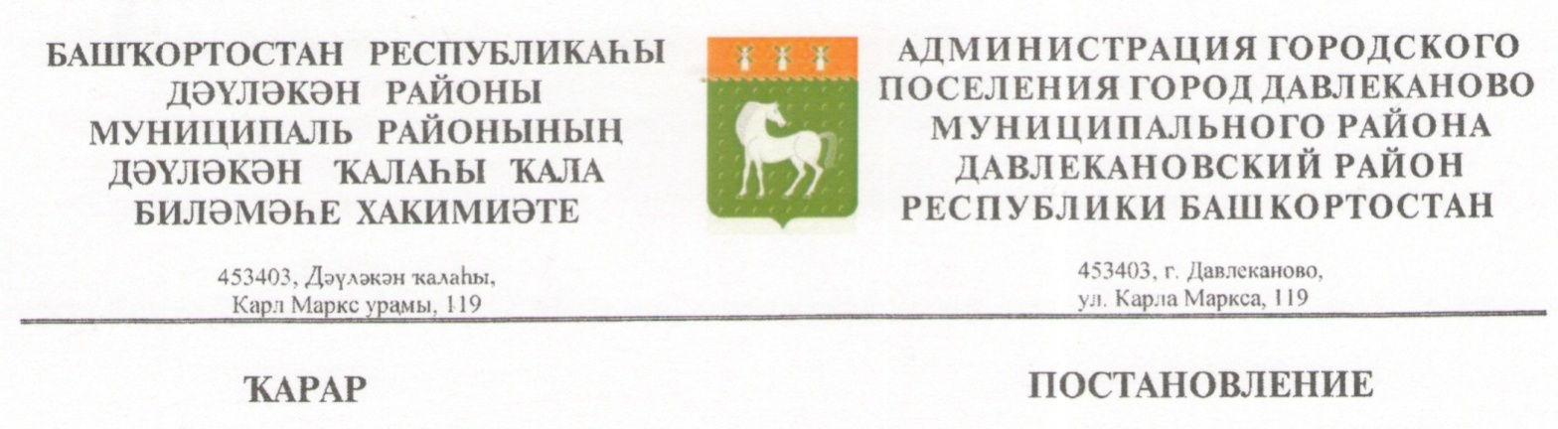
«20 » м ай 2024 № 138 «20 » мая 2024г.

О выделении субсидии для софинансирования расходов, связанных с обеспечением устойчивого функционирования организаций, осуществляющих регулируемые виды деятельности в сфере теплоснабжения, водоснабжения и водоотведения, поставляющих коммунальные ресурсы для предоставления коммунальных услуг населению по тарифам, не обеспечивающим возмещение издержек, и подготовки объектов коммунального хозяйства к работе в осенне-зимний период

ПОСТАНОВЛЯЕТ:

1. В соответствии с Порядком предоставления субсидий из бюджета городского поселения город Давлеканово муниципального района Давлекановский район Республики Башкортостан для софинансирования расходов для обеспечения устойчивого функционирования организаций, осуществляющих регулируемые виды деятельности в сфере теплоснабжения, водоснабжения и водоотведения, поставляющих коммунальные ресурсы для предоставления коммунальных услуг населению по тарифам, не обеспечивающим возмещение издержек, и подготовки объектов коммунального хозяйства к работе в осенне-зимний период выделить субсидию Давлекановскому муниципальному унитарному предприятию «ГорКомСервис» в сумме 1 511 626 (один миллион пятьсот одиннадцать тысяч шестьсот двадцать шесть) рублей из бюджета городского поселения город Давлеканово муниципального района Давлекановский район Республики Башкортостан для финансирования работ и мероприятий по подготовке к осенне-зимнему периоду.
2. Обеспечить целевое использование субсидии Давлекановским муниципальным унитарным предприятием «ГорКомСервис».
3. Контроль за исполнением настоящего Постановления оставляю за собой.

Глава администрации В.Н.Бабушкин

